Муниципальное дошкольное образовательное учреждение Новодеревенский детский сад «Колокольчик»
д. Новая Деревня Касимовского района Рязанской области Российская Федерация

Познавательно-творческий проект «Мы правнуки великой Победы»



Для детей 4-7 лет

Выполнили:
Ермакова Н.В.-воспитатель высшей квалификационной категории

2023-24 г.
1. Пояснительная записка
Современные дети не знают, что такое война, День Победы - праздник, о котором должен знать каждый ребенок. Необходимо с детства рассказывать детям о войне, о тяготах войны не только для солдат, но и для всей страны, для простых людей. Для наших детей это уже очень далекое прошлое, но забывать его нельзя, мы всегда должны помнить тех, кто отдал жизни за светлое будущее для нас. Опросы родителей выявили не достаточность уровня компетентности в решении данной проблемы в рамках семьи. Проект «Мы правнуки великой Победы» ищет и находит пути решения проблемы в рамках активного взаимодействия всех участников образовательного процесса.

1.1 Проект «Мы правнуки великой Победы» направлен не только на создание условий для формирования представлений детей об истории Российского государства в годы Великой Отечественной войны, но также он призван дать детям возможность отразить свои представления об этих событиях в разных видах деятельности. Идея проекта такова: на основе поисково-исследовательской деятельности развивать желание детей узнать, как можно больше об истории страны и нашего села во время Великой Отечественной войны.
Тема проекта достаточно актуальна на современном этапе социальной действительности. Федеральный государственный образовательный стандарт дошкольного образования называет одним из основных принципов дошкольного образования: приобщение детей к социокультурным нормам, традициям семьи, общества и государства.
Актуальность проекта: Патриотическое воспитание - основа нравственного воспитания подрастающего поколения, основная задача нашего времени. Начиная с детства у ребенка должны быть сформированы элементы гражданственности, патриотизма.
  - Целевая аудитория воспитательного мероприятия
Вид проекта: исследовательский, творческий.
Реализация проекта: долгосрочный с 01.09. 2023 г. по 30.06.2024 г.
Участники проекта: дети группы «Гномы», воспитатели, музыкальный работник, родители, социум (Новодеревенская СОШ, сельская библиотека, СДК)
1.3 Роль проекта «Мы правнуки великой Победы» играет важную роль
в системе воспитательной работы. Оно позволяет создать благоприятные условия для формирования и развития личности в соответствии с семейными, общественными, духовно-нравственными и социокультурными ценностями, развитие социально-значимых отношений дошкольников, и, прежде всего, ценностных отношений: к семье, к своему отечеству, своей малой и большой Родине как месту, в котором человек вырос и познал первые радости и неудачи, которая завещана ему предками и которую нужно оберегать.

1.4 Цель проекта: Воспитание патриотизма, чувства любви к Родине через ознакомление детей с событиями Великой Отечественной войны.
Задачи:
1. Сформировать у детей знания о Великой Отечественной войне через различные виды деятельности.
2. Расширить знания о защитниках отечества, об армии (в годы Великой Отечественной войны воины храбро сражались и защищали нашу страну от врагов).
3. Воспитывать гордость и уважение к ветеранам ВОВ, вызывать желание быть такими же мужественными, отважными, смелыми, храбрыми, как защитники Отечества.
4. Показать, как русский народ помнит и чтит память героев Великой Отечественной войны.
5. Привлечь родителей к проектной деятельности.
Предполагаемый результат:
Для воспитанников:
1. У детей сформированы начальные представления о Великой Отечественной войне, солдатах, защищавших Родину, о российской армии – надежной защитнице нашей Родины, о празднике День Победы.
2. Дети получили необходимые представления о детях – героях и героях ВОВ, подвигах, которые они совершили.
3. Дети с уважением и гордостью относятся к ветеранам Великой Отечественной войны, труженикам тыла.
4. Воспитанники помнят и чтят героев ВОВ.
Для родителей:
Родители активно участвуют в нравственном воспитании детей.
1.5 Использование метода проектов создает условия для более полной самореализации воспитанников в их познавательной деятельности, повышает мотивацию, способствует развитию интеллектуальных и творческих способностей, самостоятельности и ответственности, умений планировать, принимать и оценивать результаты работы.
1.6 В работе над проектом используются методы:
Практические: создание развивающей среды, экскурсии, акции, наблюдения;
Словесные: беседы, дидактические, речевые, сюжетно-ролевые игры, чтение художественной литературы;
Наглядные: личный пример взрослых, выставки, конкурсы, рассматривание иллюстраций, предметов, просмотр презентаций, развлечения, праздники.
1.7 Ресурсы, необходимые для подготовки и проведения мероприятия
Кадровые: фотоаппарат, ноутбук, оборудование для акций, записи музыкальных произведений
Методические: подбор иллюстраций, макетов, методической литературы, подбор атрибутов для детской деятельности, детская литература, дидактические игры.
1.8 Проект можно использовать в воспитательно-образовательной работе по патриотическому воспитанию.
ПЛАНИРОВАНИЕ:
2. Основная часть
2.1 Организационный - Июнь – Август 2023 учебного года
• Анализ литературных источников, материалов;
• Анкетирование родителей;
• Выявление уровня знаний родителей по патриотическому воспитанию;
• Подбор методической литературы, видео, СД;
• Постановка цели и формулирование задач;
• Создание проекта модели взаимодействия со всеми участниками проекта.
4.2 Подготовительный - Сентябрь –2023 учебного года
• Разработка календарно-тематического плана работы с детьми и плана работы с родителями;
• Обсуждение плана работы с родителями на собрании;
• Ознакомление родителей с организацией патриотического воспитания в группе;
• Составление планов по патриотическому воспитанию в рамках проектной деятельности;
• Разработка конспектов НОД;
2. Практический Ноябрь 2023 – Июнь 2024 учебного года
Совместная деятельность воспитателя, музыкального руководителя и детей с учетом интеграции образовательных областей:
• Организация организованной образовательной деятельности направленная на обогащение знаний о патриотическому воспитанию;
Беседы «Детям о войне», Беседа «Письма с фронта»
Рассматривание и знакомство с военной формой ВОВ.
• Чтение художественной литературы:
Чтение стихотворений: В. Турова «Нужен мир», «Я фильм смотрела о войне», В. Заворуевой «Дети рисуют мир», Ю. Яковлев «Как Сережа на войну ходил», К.Паустовский «Стальное колечко», И. Туричин «Крайний случай», Н. Ходза «Дорога жизни», С.Я. Маршак «Мальчик из села Поповки».
Знакомство и разучивание пословиц и поговорок о войне, чести, доблести, славе.
• Дидактические игры: «Назови рода войск», «Кому, что нужно?» «Что для чего» (закрепление знаний детей предназначений предметов военного времени), «Скажи наоборот», «Кто больше назовет качеств героя», «Чья форма?».
Настольно-печатная игра «Вещи военного времени».
С.р.и. «Мы военные», «Моряки», Разведчики», «Госпиталь».
Подвижные игры: «Мы — солдаты», «Поймай врага», «Кто дальше?», «Кто дальше кинет гранату?»
• Художественное творчество: Вернисаж детского творчества «Салют над городом», Рисование: «Подарок ветерану», Лепка «Боевая машина» и т. д.
• Рассматривание стенда «Парад победителей», иллюстраций «Непобедимые и легендарные», Посещение мини-музея боевой славы.
• Просмотр электронных презентаций: «Герои отечества», просмотр мультфильма «Маленькие герои большой войны».
• Прогулки и экскурсии: к аллее Славы, Памятнику погибшим воинам, библиотеку «Посещение выставки – детям о войне».
•Встречи: с военным в отставке и солдатом РФ.
• Акции: «Окна Победы», «Память поколений», «Цветок за того парня».
«Сад Памяти», Велокросс «Дорогами Победы»
Совместная деятельность воспитателя, музыкального руководителя, с родителями, с социумом:
• организация взаимодействия детей и родителей по плану реализации проекта;
• Проведение развлечений, досугов, праздников, экскурсий, выставок рисунков, поделок, фотовыставок;
КВН для родителей «Календарь Победы», Участие родителей в создании мини-музея «Куклы в военной форме» Выставка «Музей военной техники»
Праздник «9 Мая-День Победы», Развлечение «Бравые солдаты»
• Родительские собрания, беседы, встречи, консультации с родителями и воспитателями;
Родительское собрание «Растим маленьких патриотов»,
Консультации для родителей: «День Великой Победы» «Поговорим с ребёнком о войне», «Как провести выходные дни с ребёнком в преддверие 9 мая»
• Оформление стендовой информации, папок передвижек для родителей, картотеки;
Папки-передвижки: «Блокадный Ленинград», «Песни военных лет», «Помним, гордимся»
•Участие в акциях: «Бессмертный полк», «Минута Памяти и Скорби», Акция «Посылка солдату» «Георгиевская ленточка», «Голубь мира». «Цветники Победы»
Отчёты о проделанной работе в ВК
Итоговый Июнь 2024 г
Анализ работы по патриотическому воспитанию с детьми и родителями:
• Наблюдение за уровнем патриотического развития дошкольников;
• Проведение анкетирования родителей с целью определения эффективности совместной работы;
• Акция «Бессмертный полк»
• помощь родителей в подготовке, организации и проведении акции.

2.2 Описание проведения проекта
Приложение № 1
НОД «День Победы»
Цель: Сформировать знания у детей о празднике «День Победы»
Задачи:
1. Сформировать у детей первоначальные сведения о Великой Отечественной Войне и о празднике «День Победы».
2. Развивать умение рисовать, побуждать детей к совместной деятельности.
3. Воспитывать у детей гордость и уважение к ветеранам ВОВ, памятникам, посвященным ВОВ, чувство гордости за Родину.
Образовательная области:
Социально-коммуникативное развитие.
Художественно-эстетическое развитие.
Ход занятия:
Воспитатель: 9 мая - День Победы — самый великий и серьёзный праздник, как для России, так и для многих других стран мира.
Он посвящен не только российским солдатам и офицерам, но и всем жителям нашей Родины.
«День Победы» (А. Усачёв)
Воспитатель: В годы Великой Отечественной войны на нашу родину ранним июньским днем вторглись враги, в лице фашистской Германии, они убивали людей, сжигали их дома, хотели лишить нас родного дома. Весь народ поднялся на защиту Родины, и наша армия, и женщины, и старики, даже дети. Взрослым и детям, было очень трудно во время Великой Отечественной войны, в которой участвовали ваши прадедушки и прабабушки. Трудной, тяжелой и страшной была эта война, много людей погибло в ней. Но армия с помощью народа победила врагов, вторгнувшихся на нашу землю, и прогнала их из России, а потом и из других стран. День, когда закончилась война – 9 мая 1945 года - наши доблестные воины прогнали фашистов и сами пришли к Берлину. И тех пор каждый житель нашей страны, жители других стран отмечают этот праздник.
Много стихов и рассказов написали об их подвигах писатели и поэты.
В лучистом цвету неоглядные дали,
И песни звенят на просторах страны.
И солнце, и песню в боях отстояли
Герои давно отгремевшей войны. (М. Геттуев)
Воспитатель: Наш народ мужественно сражался и победил. Но не все дожили до Великой Победы. И с каждым годом все меньше остается участников войн, так как много лет прошло со дня Победы. Наше правительство заботиться о своих героях, помогает им. Вы тоже должны с уважением и благодарностью относиться к участникам войны и ко всем пожилым людям.
В День Победы по всей нашей стране организуются праздничные парады.
Ветераны войны, военные, студенты и учащиеся школ маршируют по главным площадям городов.
Физкультминутка «День Победы» (Т. Белозеров)
Майский праздник – День Победы (Дети встают, маршируют на месте)
Отмечает вся страна
Надевают наши деды (Наклоны с имитацией одевания орденов.)
Боевые ордена.
Их с утра зовет дорога (Дети идут друг за другом, маршируют)
На торжественный парад,
И задумчиво с порога (Останавливаются, подносят руку к лицу, глядят вдаль)
Вслед им бабушки глядят.
Знакомство детей с памятниками, посвященным дню Победы.
Воспитатель: Чтобы никто не забыл доблестных героев и их подвиги, по всей стране было сооружено много памятников в память о героях войны.
Также в этот день люди возлагают к военным памятникам венки и цветы. Обычно их приносят к «Вечному огню», который горит в каждом городе, чтобы люди никогда не забыли о том как страшна война. Такой огонь есть и у нас в городе.
Знакомство с праздничным салютом и демонстрация способа рисования салюта.
Воспитатель: Заканчивается день Победы праздничным салютом.
Что за праздник? (Н. Иванова)
В небе праздничный салют,
Фейерверки там и тут.
Поздравляет вся страна
Славных ветеранов.
А цветущая весна
Дарит им тюльпаны,
Дарит белую сирень.
Что за славный майский день?
Воспитатель: И мы сегодня нарисуем салют, в честь праздника 9 мая. Чтобы всегда был мир на нашей земле.
Пусть будет мир
Пусть небо будет голубым,
Пусть в небе не клубится дым,
Пусть пушки грозные молчат
И пулеметы не строчат,
Чтоб жили люди, города.
Мир нужен на земле всегда.
Итог занятия:
Воспитатель: Ребята, с каким праздником мы сегодня познакомились?
Какие памятники, посвященные Дню Победы, есть у нас в городе?
Чем заканчивается день победы? Что мы с вами рисовали?

Приложение № 2
Тема: " Салют Победы. " (художественное творчество)
Цель: Развитие художественного творчества с использованием нетрадиционной техники рисования.
Задачи:Продолжать формировать умения рисовать красками; познакомить с новой техникой рисования; закрепить знания детей о празднике День Победы,
развивать композиционные навыки; воспитывать чувства патриотизма, уважения и гордости за свою великую страну.
Оборудование: интерактивная доска, презентация, втулки от туалетной бумаги, гуашь, одноразовые тарелки мелкие.
Предварительная работа: Беседа о Великой Отечественной войне, рассматривание альбома "День Победы", листы формата А4 закрашенные в синий или голубой цвет.
Ход НОД.
Вступительный этап:
Собрались все дети в круг
Я – твой друг и ты мой друг.
Крепко за руки возьмемся
И друг другу улыбнемся
В: Скажите, какое событие мы ежегодно празднуем 9 Мая?
Д: День Победы.
В: Чему посвящен этот праздник?
Д: Окончанию войны.
В: Послушайте стихотворение: «День Победы»
Майский праздник -
День Победы -
Отмечает вся страна.
Надевают наши деды
Боевые ордена.
Их с утра зовет дорога
На торжественный парад,
И задумчиво с порога
Вслед им бабушки глядят.
В: В далеком 1941 году фашистская Германия напала на нашу страну. Долго шла война. Погибло очень много людей, были разрушены города. Защищая свою Родину, наши солдаты храбро сражались. Но не смогли фашисты устоять перед героизмом наших солдат. И с того памятного дня, 9 мая 1945 года, наступил мир и ежегодно наша страна празднует этот великий праздник - День Победы. 9 Мая во многих городах проходит Парад Победы, по Красной площади идут полки, движется военная техника, пролетают над городом военные самолёты. Ветераны надевают ордена и медали. Люди дарят ветеранам цветы. Участники войны, дети, люди младшего возраста возлагают цветы и венки к военным памятникам. А вечером обязательно бывает салют!
Основной этап:
В день Победы люди возлагают венки и цветы. Обязательно проходит военный праздничный парад. Поздравляют ветеранов. Праздник проходит с песнями, плясками. И заканчивается торжественным праздничным салютом!
Мир в каждом доме, в каждой стране!
Мир – это жизнь на планете!
Мир – это солнце на нашей Земле!
Мир нужен взрослым и детям!
Физминутка
Как солдаты на параде, - маршируют дети.
Мы шагаем ряд за рядом,
Левой - раз, правой – раз -тянем носочек
Посмотрите вы на нас.
Все захлопали в ладошки - хлопаем в ладоши
Дружно, веселей!
Застучали наши ножки – топаем громче и бодрей!
- Какой праздник отмечает наша страна 9 Мая? (День Победы)
Салют – это стрельба, фейерверк в честь торжественного события.
Салют - это незабываемое зрелище. В ночном небе яркими красками вспыхивают разные звездочки, которые искрятся, сверкают разноцветными огнями.
- Кто из вас видел праздничный салют? На что он похож? (похож на разноцветные звёздочки или цветы)
Как разлетаются его огни? В какое время суток обычно бывает салют и почему?
- Я вам сегодня предлагаю нарисовать картину " Салют Победы "
- Мы часто рисуем разными художественными материалами. Назовите художественные материалы, которыми мы рисовали? (карандашами, акварелью, гуашью, мелками, фломастерами)
- Сегодня я хочу познакомить вас с новым способом рисования салюта. Посмотрите, как рисуют салют этим способом другие дети. Попробуем?
Заключительный этап:
У вас на столах стоят тарелочки с красками и втулка. Макаем втулку в краску и делаем несколько отпечатков на своем листе. Потом точно так же проделываем и с остальными красками.
Приступайте к работе. Во время рисования подхожу к детям, помогаю при затруднениях, обращаю внимание на аккуратность.)
Рисование с помощью втулок «Салют Победы» в старшей группе
- Ваши картины готовы, теперь мы можем разместить их на нашей выставке.
- Скажите, какая из картин получилась самая яркая? А на чьей работе самый разноцветный салют? На какой картине салют изображен как фонтан, как солнце, как веер?
- Что вы рисовали? Для чего? Все ли у нас получилось? Кому было трудно работать с новым материалом?
- А как вы думаете, какому празднику посвящена эта выставка.

Приложение № 3
Экспонаты мини-музея «Куклы в военной форме»

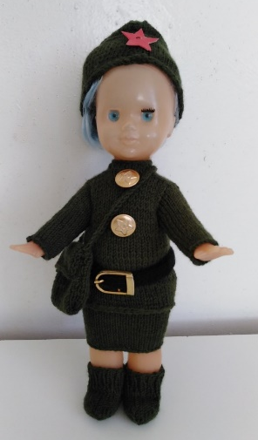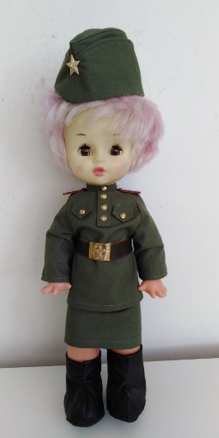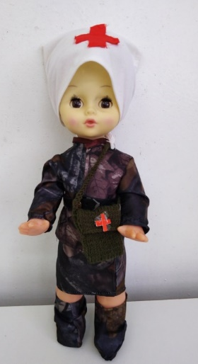
«Рядовая Катюша» Сержант Наденька Военная медсестра
Автор: Клюнк О. М Автор: Иванова В. М. Автор: Аничкина Г. И.
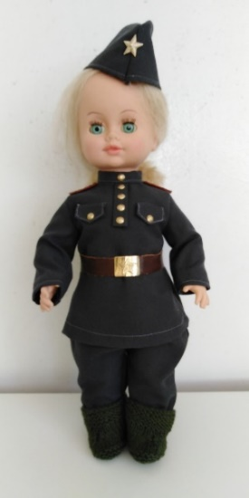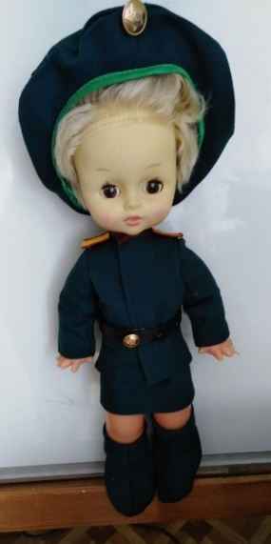
Рядовая Машенька Сержант Петрова
Автор: Ермакова Н.В. Автор: Кадыкова В. П.

Приложение № 4
Акция «Бессмертный полк»
Назначение акции «Бессмертный полк» – это создание условий для освоения воспитанниками социально значимого опыта в различных видах деятельности по гражданско-патриотическому воспитанию в рамках мероприятий, посвященных годовщине Великой Отечественной войны.
Участниками Акции являются воспитанники Новодеревенского детского сада «Колокольчик» независимо от вероисповедания, национальности, сотрудники, родители, родственники и знакомые воспитанников, ученики и педагоги Новодеревенской СОШ и все не равнодушные жители Новодеревенского сельского поселения.
Все участники Акции с изготовленными портретами-транспарантами 22 июня встречаются на территории ДОУ и организованным маршем проходят по улице деревни до памятника Погибшим воинам.

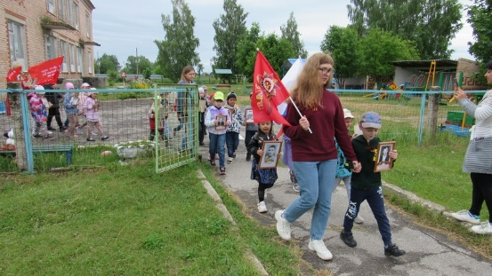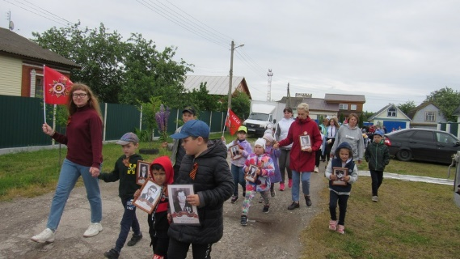
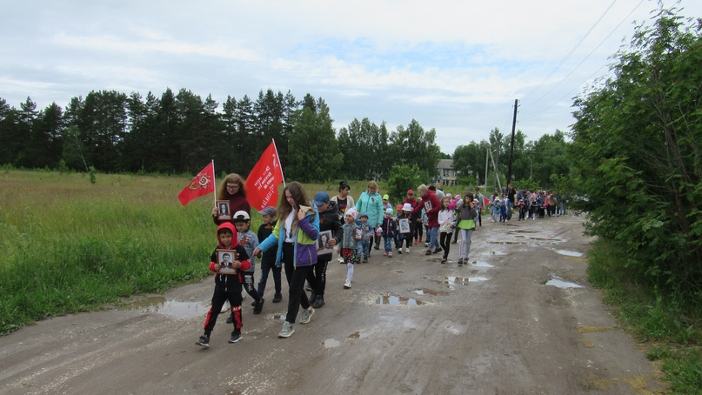

Приложение № 5
Велокросс «Дорогами Победы»
В рамках праздничных мероприятий в честь замечательного праздника Дня Победы в детском саду проходит ежегодный детский велопробег.
Целью данного мероприятия стало воспитывать уважение к защитникам Родины на основе ярких впечатлений, конкретных исторических фактов, доступных детям и вызывающих у них сильные эмоции, любовь к Родине, закреплять знания о празднике 9 Мая, воспитывать чувства гордости за свой народ, армию, желание защищать свою страну.
Велокросс проходит по территории деревни Новая Деревня.
Участники велокросса-воспитанники детского сада «Колокольчик», педагоги ДОУ.
Участники велокросса передвигаются на велосипедах, взяв с собой флаги.
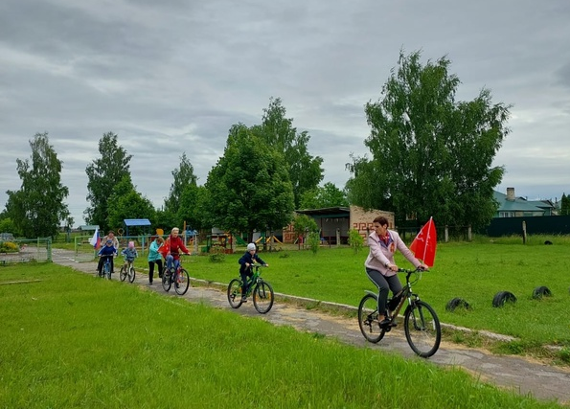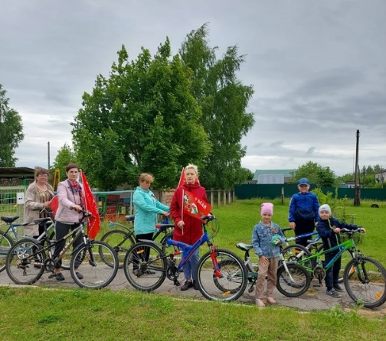

Приложение № 6
Акция «Свеча Памяти и Скорби»
Народная акция «Свеча Памяти и Скорби».
Свеча - это символ молитвы, символ предстояния перед Богом и одновременно это символ памяти, символ горения человеческого духа, символ духовной теплоты.
Меняются поколения, уходят от нас ветераны, но память вновь и вновь собирает нас у памятников и обелисков.
Сотни траурных свечей горят сегодня в разных городах и селах.
Вот и мы зажжем свечу памяти в честь тех,
кто бился с врагом на фронте.
кто воевал в партизанских отрядах.
кто страдал в фашистских концлагерях.
кто без сна и отдыха трудился в тылу.
кто дошел до Берлина…
Пусть всех нас объединит память о соотечественниках, жизнь которых унесла война! Никто не забыт и ничто не забыто!
(Зажигаем две свечи и передаем в двух направлениях из рук в руки, потом ставим у памятника)
Пускай огонь свечи, как символ веры,
Горит о тех, кто предан был без меры,
Кто голову сложил за мир земной…
Зажжем свечу за вечный их покой.
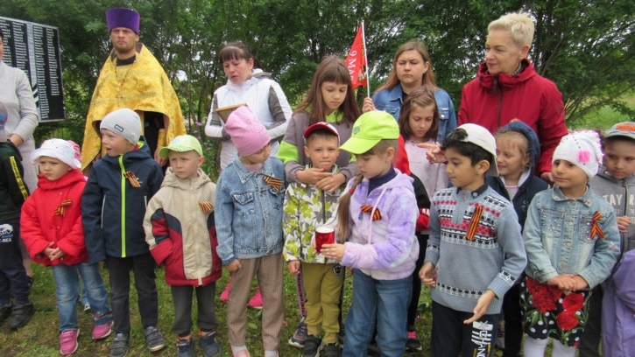

Приложение № 7
Акция «Память поколений»
Благоустройство памятника Погибших воинов – это дань памяти перед поколением, прошедшим войну, перед их мужеством и стойкостью. Это забота о будущем нашей деревни, чтобы молодое поколение чтило память прадедов и прабабушек. Все дальше уходит война, и людей, которые помнят об этих событиях, почти не остается. А памятник, благоустройством которого, в любое время года, занимаются ребята, останется и будет памятью для подрастающего поколения.
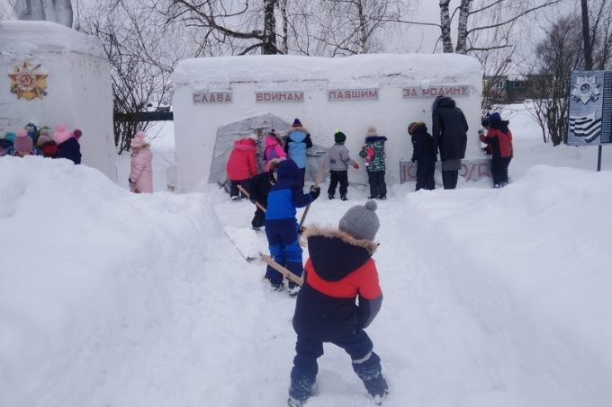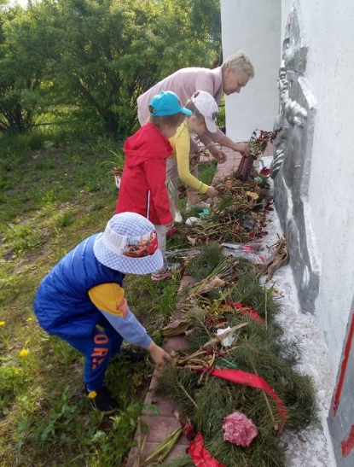

Приложение № 8
Акция «Сад Памяти»
В честь Великой Победы в России и за ее пределами стартовала акция «Сад Памяти».
Накануне великого праздника Дня Победы, 28 апреля работники Новодеревенского детского сада «Колокольчик» присоединились к Международной акции «Сад памяти» и высадили деревья в честь героев ВОВ. Деревья всегда считались символом продолжения жизни на Земле. Дерево – как объект символизирует, как новую жизнь, так и безусловно, память о войне. Воспитанники не остались в стороне и поливают саженцы.
«Сад Памяти» - это не просто акция, это начало новой традиции, которая призвана сохранить подвиг предков, историю страны.
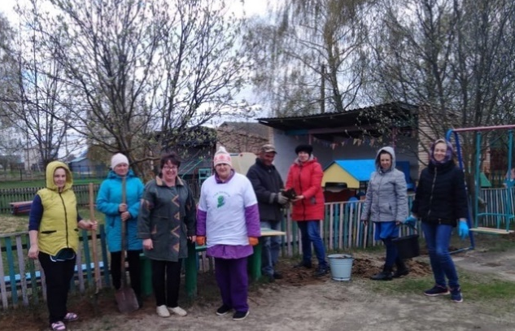
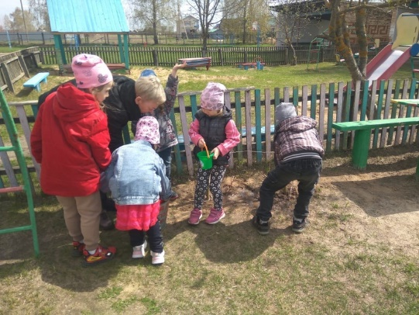

Приложение № 9
Акция «Окна Победы»
9 Мая – День Победы. Самый великий и радостный праздник. В этот день собираются ветераны, звучат поздравления, песни, все люди преклоняются перед Великим подвигом нашего народа. Дорого далась эта победа нашему народу, погибли более 20 миллионов человек на этой страшной войне, в каждой семье есть кого вспомнить.
Чтобы поблагодарить участников Великой Отечественной Войны, сказать им СПАСИБО, за героизм и стойкость, мы приняли участие в акции «Окна Победы». Мы благодарим наших Героев и говорим им: «Спасибо за Победу! Спасибо за ваши подвиги, за наш мир! Спасибо за мужество, героизм, отвагу и смелость!
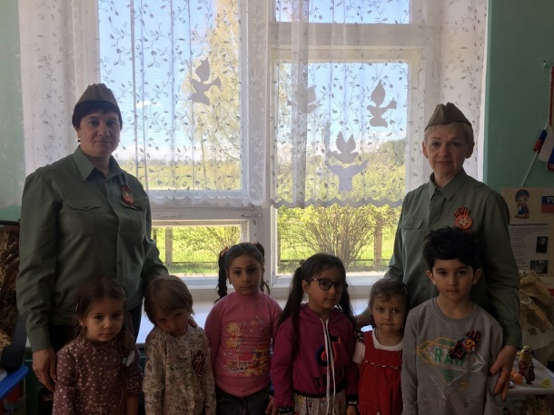

Приложение № 10
Тематический день «День неизвестного солдата»
Педагоги провели беседы о Великой Ответственной войне, которые были посвящены памятной дате "Дню неизвестного солдата". Дети вспомнили, что такое вечный огонь и почему он так называется. После тематической беседы ходили к памятнику "Погибшему воину" и возложили цветы.

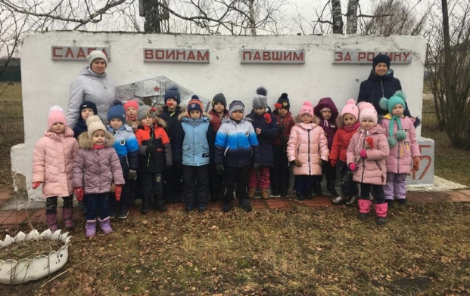

Приложение № 11
Акция «Цветы памяти»
К. Д. Ушинский писал: «Как нет человека без самолюбия, так нет человека без любви к Отечеству, и эта любовь даёт воспитанию верный ключ к сердцу человека…»
В преддверии праздника «День Победы» дети сеют цветы, затеем пересаживают их в вазоны к памятнику Погибшим воинам и в течении лета заботятся о них.
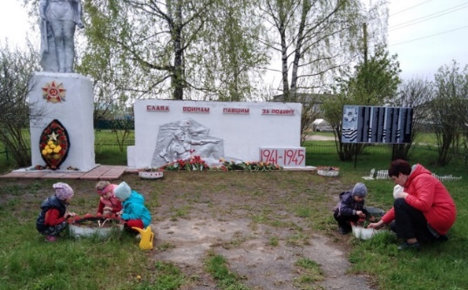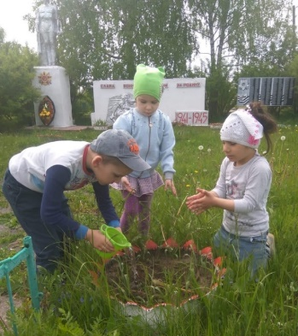

Приложение № 12

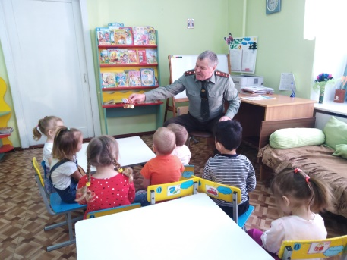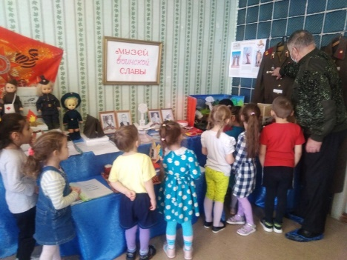
Встреча с бывшим военным

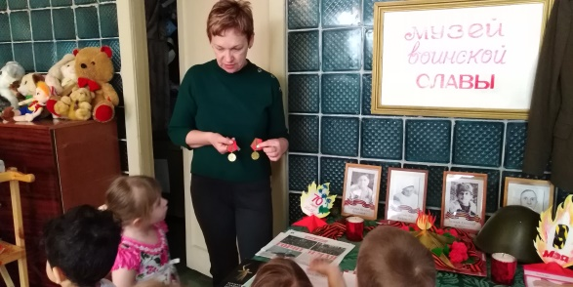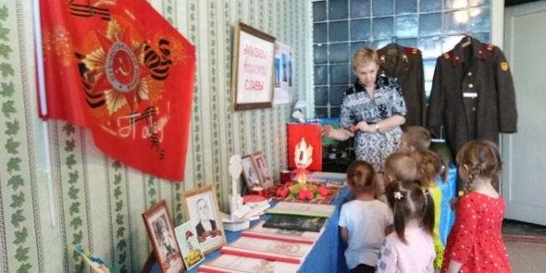
Экскурсия в мини – музей «Воинской славы»

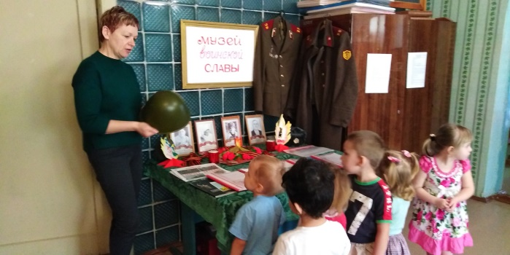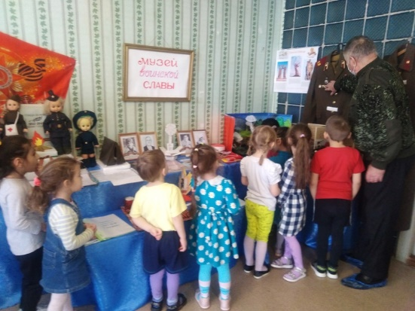

Рассматривание экспонатов мини – музея «Воинской славы»

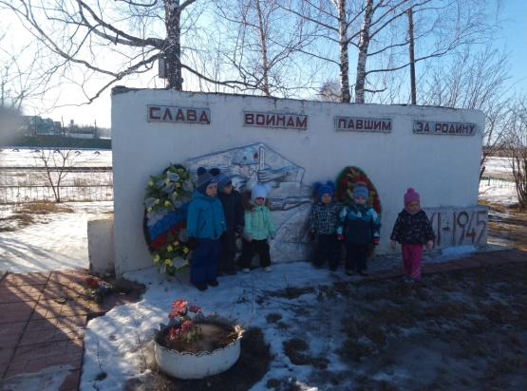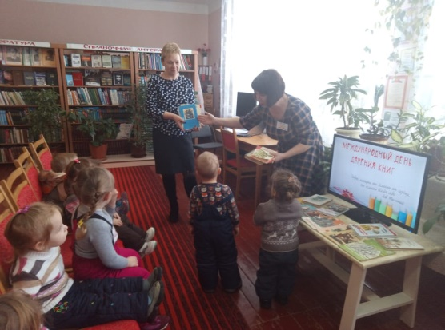

У памятника «Погибшим воинам» Экскурсия в библиотеку
беседа «Детям о войне»

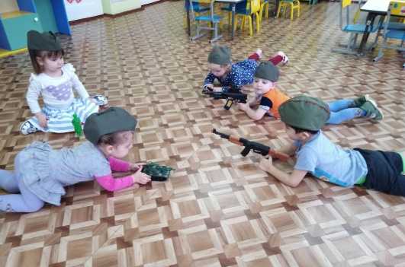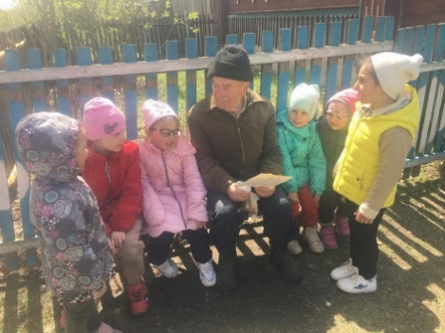
Игра «Мы - военные» Поздравление с праздником детей войны.

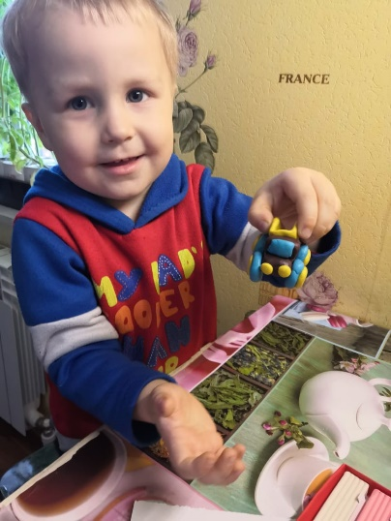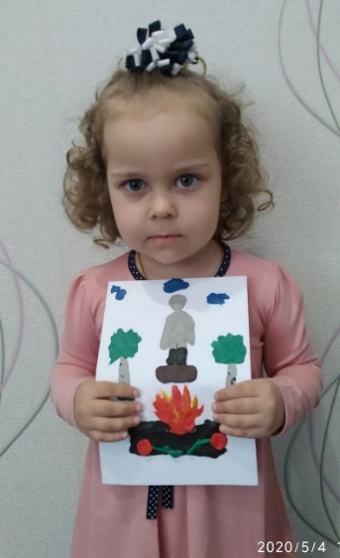
Лепка «Боевая машина» Рисование «Подарок ветерану»

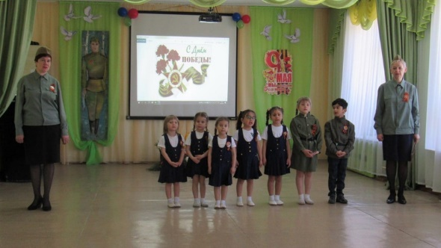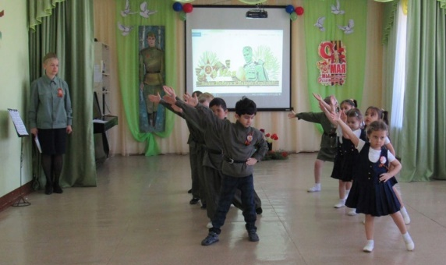

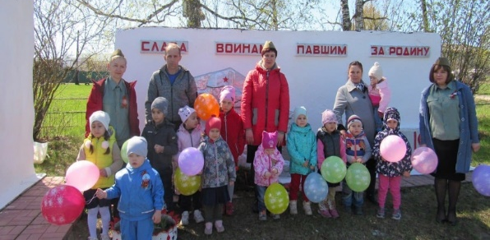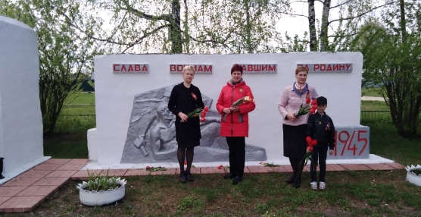

Праздник «9 Мая-День Победы»

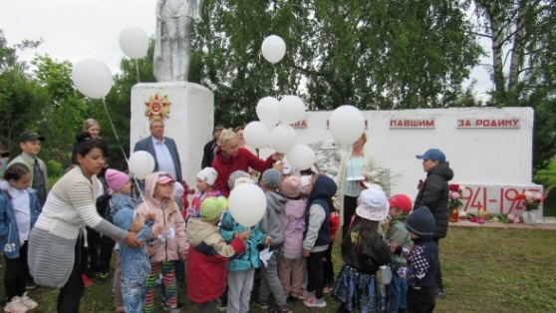 День «Памяти и скорби»

СПИСОК ЛИТЕРАТУРЫ И ИНТЕРНЕТ-РЕСУРСОВ
1. Основательная образовательная программа Муниципального дошкольного образовательного учреждения Новодеревенский детский сад «Колокольчик»
2. Александрова Е.Ю. Система патриотического воспитания в ДОУ. – Волгоград: Учитель, 2007.
3. Алёшина, Н.В. Патриотическое воспитание дошкольников: методическое пособие. – М.: ЦГЛ, 2004.
4. Васильченко Н.Р. Нравственно-патриотическое воспитание средствами музейной педагогики. / /Дошкольная педагогика.- 2009. №5 – с. 6–8.
5. Дошкольникам о защитниках отечества: методическое пособие по патриотическому воспитанию/ Под редакцией Кондрыкинской. – М.: ТЦ “Сфера”, 2006.
6. Шаламова Е.И. Патриотическое воспитание: создание развивающей среды. //Ребенок в детском саду. 2009.
7. Н. Г. Зеленова, Л. Е. Осипова «Мы живём в России» Гражданско-патриотическое воспитание дошкольников» МОСКВА 2008

